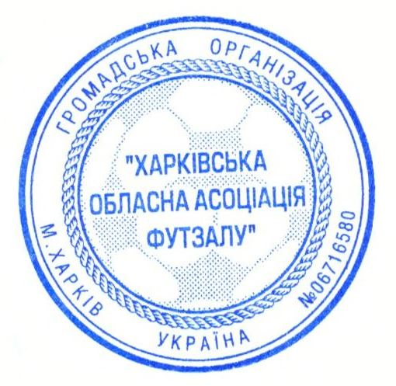
ЗАТВЕРДЖЕНО:
Виконком ХОАФ
„ 15 ” січня 2019 р.
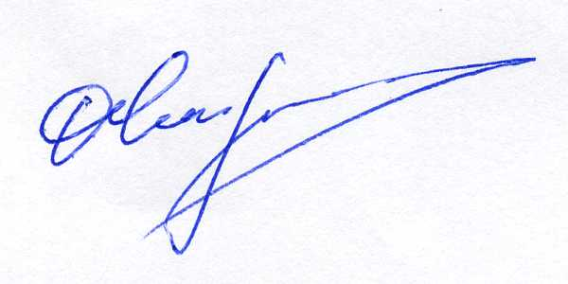
Голова ХОАФ Чігрінов О.В

П Л А Н
роботи Виконкому ХОАФ
на 2019 рік

№  п/п | ЗАХОДИ | СТРОК ВИКОНАННЯ | ВІДПОВІДАЛЬНИЙ
 | Засідання Виконавчого комітету ХОАФ | 1 раз на 3 місяця | Голова ХОАФ
 | Затвердження плану роботи Виконавчого комітету | січень | Члени виконкому
 | Затвердження календарного плану змагань з футзалу/міні-футболу в Харківській області на 2018 рік | січень | Виконком, голови постійних комітетів, управління з питань фізичної культури Харківської міської ради
 | Затвердження плану роботи постійних комітетів Виконкому | лютий | Виконавчий директор, голови постійних комітетів
 | Проведення роботи по залученню нових індивідуальних членів до складу ХОАФ | цілий рік | Заступник голови ХОАФ
 | Проведення переатестації спортивних споруд і спортивних залів | січень - березень | Комітет з проведення змагань
 | Спільно з ХОФФ проведення методичних семінарів з підготовки арбітрів обласних змагань і їх атестацію | січень - березень,  травень - червень | Виконавчий директор, комітет арбітрів
 | Проведення методичних семінарів з підготовки і підвищення кваліфікації тренерів дитячо - юнацьких та аматорських команд | лютий – березень | Харківська державна академія фізичної культури; ХОАФ
9. | Звіт - інформація про стан футзалу в місті Харкові та перспективи його розвитку | березень | Харківська обласна асоціація футзалу
10. | Проведення змагань «Шкільної футбольної ліги» м. Харкова серед ЗОШ міста Харкова | згідно календарного плану | Виконавчий директор, комітет дитячо-юнацького футзалу

11. | Надання методичної допомоги в проведенні змагань з футзалу в районах міста Харкова та області; | цілий рік | Виконавчий директор, комітет з проведення змагань, комітет дитячо-юнацького футболу
12. | Інформація про стан студентського футзалу в місті Харкові та підготовка до проведення змагань серед ВНЗ сезону  2019 р. | травень | Комітет студентського футзалу.
13. | Підготовка та затвердження Регламентів змагань з футзалу/міні-футболу в м. Харкові сезону 2018-2019 р. р. | серпень | Виконком, комітет дитячо- юнацького футзалу;комітет з проведення змагань;
14. | Підведення підсумків дитячо - юнацьких змагань з футзалу/міні-футболу в м. Харкові | листопад | Заступник Голови, МДЮФЛ, комітет дитячо - юнацького футзалу;
15. | Звіт голів постійних комітетів про роботу за 2019 рік | грудень - лютий | Члени Виконкому, виконавчий директор;
16. | Проведення зустрічей - семінарів та прес - конференцій спортивних журналістів з керівництвом ХОАФ і фахівцями , з метою поглиблення взаємодії між ними і освітлення міських змагань з футзалу в пресі | 1 раз на 6 місяців | Виконавчий директор; комітети ФФМХ

- У плані роботи Виконкому можливі зміни і доповнення, які будуть підтверджені відповідними документами.

